一、简要说明
闭式膨胀罐是近年来我国在空调系统、采暖系统中的一种定压设备。罐内的耐热橡胶囊是膨胀罐的重要部件，它可在120℃以下长期使用。在空调、采暖系统中膨胀罐起定压和容纳系统温度升高时的膨胀水量，保证系统正常运行。
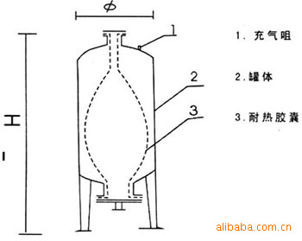
二、适用范围
闭式膨胀罐可广泛应用于宾馆、高层综合楼、商住办公楼、大型商场、娱乐餐饮、化学工业、食品工业、纺织工业、造纸工业等建筑的无塔供水，供热系统中代替膨胀水箱，并可同变频供水系统联网使用。

三、定压供水机组
构造及运行：
（１）构造：本设备是由隔膜罐（空压罐）定压泵，控制柜三大件组成。
（２）运行：当设备投入正常运行时，由于系统采暖系统供气逐渐升温。水体膨胀，定压罐内的橡胶囊在不断吸入由于升温而产生的膨胀水量，当吸入水量超过定压力值时，电磁阀自动打开，排除多余水量，同时电磁阀也能周期性的排析由于水加热后分离出来的气体－排气。
（３）当系统停运，水温自然下降，或者是系统难免泄漏，此时定压点的压力也在不断下降，当低于设定压力值时，压力水泵自动启动，以满足系统中的定压值。使系统某点压力恒定-定压。
